Module / CI | Transmission sans fil.
Ref TP | TSFTP01 |  | Durée | 3 h
Intitulé TP | Mettre en œuvre une liaison Bluetooth
Objectif(s) pédagogique(s) | Configurer des modules Bluetooth  Établir une liaison Bluetooth
Compétence(s)¹ | C1, C4 | Tâches professionnelles¹ |  | T1.1, T4.1, T7.2
Évaluation |  | Compte-rendu |  | Dactylographié
Énoncé
Système support | Synthétiseur d'ambiance
Dans ce TP, il y a des phases de branchement de configuration qui peuvent détruire du matériel. Vous devez faire vérifier par un professeur lorsque vous verrez ' Validation professeur'.
Il s'agit, dans ce TP, de remplacer une liaison filaire entre un PC et une carte de Synthétiseur d'ambiance, par une liaison sans fil.
Le Bluetooth semble adapté pour ce genre de situation.
Travaux à effectuer
Ressources documentaires | Dossier technique du synthétiseur d'ambiance.  Procédure d'utilisation du logiciel de communication Realterm  Documentation des modules WLS31746P
Matériels nécessaires | Carte Synthétiseur d'ambiance équipée et matériellement opérationnelle  adaptateur secteur 8-12V  2 câbles USB232-5V (marquage jaune)  Tablette avec l'application 'Bluetooth spp pro'

Le Bluetooth
- En introduction du compte-rendu, indiquer pour le Bluetooth, les informations suivantes :
- Le nom de la norme du protocole respecté.
- La fréquence de la porteuse.
- Le type de réseau possible.
- Les portées maximales (intérieur et en champ libre).
- L'utilisation principale du Bluetooth.
- Expliquer la notion d'appariement.

Communication filaire entre un synthétiseur d'ambiance et un PC
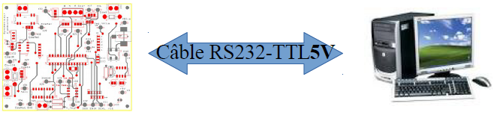
- Prendre une carte Synthétiseur d'ambiance et l'alimenter à l'aide d'un adaptateur secteur sortie DC (5V < Vout<15V)
- Raccorder côté PC un câble USB232-5V (marquage jaune).
- Lancer une session Realterm sur le poste et ouvrir le port série détecté.
Note : un port série différent du numéro 1 doit avoir été détecté. Sinon, fermer et rouvrir Realterm.
- Raccorder le câble USB232-5V côté Synthétiseur en respectant le sens de branchement.
Note : la sérigraphie sur la carte indique les couleurs des fils du câble. Pas d'erreur possible.
- Régler les paramètres de transmission au format 19200 bps, 8 bits de données, pas de parité, 1 STOP, pas de contrôle de flux matériel. Valider le fonctionnement en réception comme en émission (mettre un testeur de continuité sur le bornier X15 en sortie du relais et envoyer la commande 'DSR\r\n', Le testeur doit sonner).
- Pour justifier la réussite de la transmission, capturer une trame d'émission et une de réception dans la fenêtre RealTerm.

Remplacement du fil par une liaison sans-fil.
On peut imaginer que les modules Bluetooth WLS31746P soient 'Plug and Play'. On va le vérifier tout de suite.
- Établir le schéma de connexion entre le câble USB232-5V (marquage jaune) et un module WLS31746P.
- A l'aide du schéma du Synthétiseur d'ambiance, établir le schéma de connexion entre la carte et un module WLS31746. Faire valider les deux câblages.
Validation professeur
- Hors tension, réaliser les câblages. Brancher le câble USB sur le PC. Que constate-t-on sur le module Bluetooth ? Ce module sera appelé 'Maître' dans la suite du PC tandis que le module raccordé à la carte Synthétiseur d'ambiance sera appelé 'Esclave'.
- Alimenter la carte Synthétiseur d'ambiance. Que constate-t-on ?
- La communication est-elle établie ?
- À partir du Flowchart ci-dessous , essayer de donner une explication.

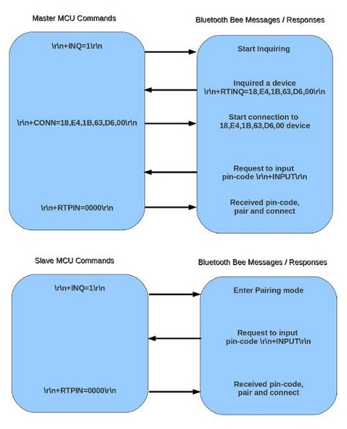
ET maintenant pour que cela fonctionne...
- Modifier les paramètres de Realterm pour que le format de communication avec le module 'Maître' soit 38400 bps, 8 bits de données, pas de parité, 1 STOP, pas de contrôle de flux matériel.
- Configuration du 'Maître':
Envoyer au module 'Maître' la suite de commandes suivante et noter les réponses (l'utilisation de la fonction capture de Realterm est la bienvenue).
\r\n+STWMOD=1\r\n
\r\n+STNA=SAMasterxxxx\r\n (xxxx sera remplacé par le début de votre nom)
\r\n+STOAUT=1\r\n
\r\n+STAUTO=1\r\n
\r\n+STPIN =1234\r\n
\r\n+STBD=19200\r\n
Changer la vitesse de transmission de Realterm en 19200 Bauds.
- Débrancher le module 'Esclave' de la carte Synthétiseur d'ambiance et le raccorder sur le PC à l'aide d'un second câble. Ouvrir une deuxième session Realterm et la configurer pour une transmission au format 38400 bps, 8 bits de données, pas de parité, 1 STOP, pas de contrôle de flux matériel.
- Configuration de l’'Esclave' :
Envoyer au module 'Esclave' la suite de commandes suivante et noter les réponses.
\r\n+STWMOD=0\r\n
\r\n+STNA=SASlavexxxx\r\n (xxxx sera remplacé par le début de votre nom)
\r\n+STOAUT=1\r\n
\r\n+STAUTO=1\r\n
\r\n+STPIN =1234\r\n
\r\n+STBD=19200\r\n
Changer la vitesse de transmission de Realterm en 19200 Bauds.
- Appairer les modules. Faire la suite des commandes suivantes :
\r\n+INQ=1\r\n à l''Esclave'. Les LEDs clignotent rouge et bleu.
\r\n+INQ=1\r\n au 'Maître'. Les LEDs clignotent rouge et bleu.
Le 'Maître' reçoit une information du type '\r\n+RTINQ=aa,bb,cc,dd,ee,ff;name\r\n'
\r\n+CONN=aa,bb,cc,dd,ee,ff\r\n au 'Maître' en remplaçant aa, etc par les valeurs obtenues précédemment.
Une fois obtenu 'CONNECT:OK' pour les 2 modules, ils sont appairés.
- Qu'est-ce qui indique que les deux modules sont connectés en dehors des informations obtenues sur Realterm.
- Débrancher le module 'Esclave'. Quelles informations indique le 'Maître' ?
- Brancher les fils d'alimentation de l' 'Esclave' sur la carte. Une fois les modules connectés, connecter le Tx et Rx du module à la carte. Valider le fonctionnement de la communication entre le Synthétiseur d'ambiance et le PC en capturant une trame de réception côté PC et une de réception du côté Synthétiseur et les comparer à celles de la question 8.
- Que se passe-t-il si on coupe l'alimentation du Synthétiseur d'ambiance et qu'on la remet? Proposer une explication.

Rôle de PIO1
- Mesurer la tension sur PIO1 lorsque le module est connecté et déconnecté. Quel est le rôle de cette broche ?
- Raccorder PIO1 à RB2 (broche 23) du PIC de la carte Synthétiseur d'ambiance. Programmer la carte avec le programme 'SyntAmb_BT.hex'. Ce programme n'envoie des données sur la liaison série que si RB2=1.
- Le problème de la question 23, est-il résolu ? Faut-il prendre en compte cette broche lors d'une conception ?

Rôle de PIO0
- Mettre PIO0 à 1. Que se passe-t-il ? Faut-il aussi prendre en compte cette broche lors d'une conception ?

Connexion à une tablette
- S'assurer que l'application 'Bluetooth spp pro' est installée sur la tablette.
- Brancher le module 'Esclave' au PC à l'aide d'un câble USB232-5V (marquage jaune). Lancer une session Realterm.
- Pour procéder au jumelage avec la tablette :
\r\n+STAUTO=1\r\n à l' 'Esclave' pour s'assurer qu'il reconnaîtra la tablette à l'avenir.
\r\n+INQ=1\r\n à l''Esclave'. Les LEDs clignotent rouge et bleu.
Sur la tablette, faire 'Paramètres', 'Bluetooth'. Si le module n'apparaît pas, faire 'Rechercher appareils' (en haut à droite).
Le code ' aa,bb,cc,dd,ee,ff' ou le nom du module apparaît. Tapoter sur celui-ci et entrer le code PIN lorsque cela est demandé.
Lancer l'application 'Bluetooth spp pro'. Après un scan, le module apparaît. Tapoter dessus et faire 'connect'.
Choisir 'Keyboard mode'.
Si on tapote sur le bouton 'Relais', 'DSR^{C}_{R}^{L}_{F}' apparaît dans RealTerm. (si le bouton 'Relais' n’apparaît pas, tapoter sur les 3 points en haut à droite puis sur 'Buttons set', tapoter sur le premier bouton et remplir les champs 'BTN Name' avec 'Relais' et 'BTN Down' avec 'DSR'. Puis tapoter sur les 3 points en haut à droite puis sur 'Buttons set complete').
- Débrancher le module sur le PC et le brancher sur la carte qui n'est pas alimentée. Ne pas oublier de brancher PIO1. Alimenter la carte. Le module doit clignoter alternativement bleu/rouge.
- Dans l'application 'Bluetooth spp pro', refaire une connexion. Sélectionner 'Keyboard mode'. La fenêtre affiche les informations reçues du Synthétiseur. Mettre un testeur de continuité sur le bornier X15 en sortie du relais et tapoter sur le bouton 'Relais'. Le testeur doit sonner.
- Rédiger dans le compte-rendu les précédentes étapes en les complétant si nécessaire.
- Supprimer le module Bluetooth de la tablette.
Faire 'Paramètres', 'Bluetooth'.
Tapoter sur le module et faire dissocier.

Conclusion
- En conclusion, indiquer les avantages et inconvénients du Bluetooth et les contraintes d'utilisation.

